UNIVERSITATEA [NUMELE UNIVERSITĂȚII]
FACULTATEA DE PSIHOLOGIE ȘI ȘTIINȚELE EDUCAȚIEI
Programul de studii: Psihologie
LUCRARE DE LICENȚĂ
Utilizarea rețelelor sociale, comparația socială și stima de sine la studenți
Un studiu corelațional
EXEMPLU FICTIV – structura, tabelele și figurile unei lucrări de licență. Datele sunt simulate.
Coordonator științific:
Conf. univ. dr. Andrei Vasilescu (nume fictiv)
Absolvent:
Ioana Marinescu (nume fictiv)
BUCUREȘTI, 2026
DECLARAȚIE DE AUTENTICITATE
Subsemnatul(a) Ioana Marinescu, absolvent(ă) al(a) programului de studii Psihologie, declar pe propria răspundere că lucrarea de licență cu titlul „Utilizarea rețelelor sociale, comparația socială și stima de sine la studenți” a fost elaborată de mine, sub îndrumarea coordonatorului științific, nu a mai fost prezentată la o altă facultate sau instituție de învățământ superior și că toate sursele folosite, inclusiv cele de pe internet, sunt citate în lucrare, cu respectarea regulilor privind drepturile de autor.
Data: [data]
Semnătura: [semnătura]
CUPRINS
Lista figurilor și a tabelelor 4
Rezumat 5
Introducere 6
Capitolul 1. Cadrul teoretic 7
1.1. Rețelele sociale și comparația socială 7
1.2. Stima de sine și anxietatea socială 7
1.3. Studii anterioare 7
Capitolul 2. Metodologia cercetării 9
2.1. Ipotezele cercetării 9
2.2. Participanți 9
2.3. Instrumente 10
2.4. Procedura 10
Capitolul 3. Rezultate 11
3.1. Statistici descriptive 11
3.2. Relația dintre comparația socială și stima de sine (I1) 11
3.3. Diferențe de gen (I2) 12
3.4. Nivelul de utilizare și anxietatea socială (I3) 13
3.5. Predictorii anxietății sociale (I4) 14
Capitolul 4. Discuții 15
4.1. Interpretarea autorului și propunere de intervenție 15
Concluzii 16
Bibliografie 17
Anexa 1. Extras din chestionarul aplicat 18
Bonus: același paragraf, înainte și după corectare 19

Lista figurilor și a tabelelor
Lista figurilor
Figura 1. Modelul conceptual al cercetării 7
Figura 2. Participanții după nivelul de utilizare a rețelelor sociale (%) 9
Figura 3. Etapele cercetării 10
Figura 4. Distribuția timpului zilnic petrecut pe rețelele sociale 11
Figura 5. Relația dintre comparația socială și stima de sine 12
Figura 6. Scorurile medii pe gen 13
Figura 7. Anxietatea socială medie în funcție de nivelul de utilizare 14
Lista tabelelor
Tabelul 1. Studii anterioare despre rețelele sociale și stima de sine (exemple fictive) 8
Tabelul 2. Distribuția participanților după nivelul de utilizare a rețelelor sociale 9
Tabelul 3. Instrumentele folosite în cercetare 10
Tabelul 4. Statistici descriptive pentru variabilele studiului 11
Tabelul 5. Corelațiile Pearson dintre variabilele studiului 11
Tabelul 6. Diferențe de gen la comparația socială și anxietatea socială 12
Tabelul 7. Anxietatea socială în funcție de nivelul de utilizare a rețelelor 13
Tabelul 8. Regresia liniară multiplă pentru anxietatea socială 14

Rezumat
Lucrarea investighează relațiile dintre timpul petrecut pe rețelele sociale, comparația socială, stima de sine și anxietatea socială la studenți. Într-un studiu corelațional pe 148 de studenți, datele au fost colectate online cu scale standardizate și analizate prin corelații, test t, ANOVA și regresie liniară multiplă. Comparația socială corelează negativ cu stima de sine, r = −.56, iar studentele raportează mai multă anxietate socială decât studenții. Anxietatea socială crește odată cu nivelul de utilizare a rețelelor, dar în modelul de regresie, care explică 39% din varianță, doar comparația socială și stima de sine sunt predictori semnificativi. Rezultatele sugerează că programele de consiliere ar trebui să vizeze comparația socială și utilizarea conștientă a rețelelor, nu doar limitarea timpului online. Pe această bază, lucrarea propune un atelier de grup pentru studenți, centrat pe comparația socială.
Cuvinte-cheie: rețele sociale, comparație socială, stimă de sine, anxietate socială, studenți
Abstract
This thesis examines the relationships between time spent on social media, social comparison, self-esteem and social anxiety in university students. In a correlational study of 148 students, data were collected online with standardised scales and analysed with correlations, a t test, ANOVA and multiple linear regression. Social comparison was negatively correlated with self-esteem, r = −.56, and female students reported higher social anxiety than male students. Social anxiety increased with the level of social media use, but in the regression model, which explained 39% of the variance, only social comparison and self-esteem were significant predictors. The results suggest that counselling programmes should target social comparison and mindful social media use rather than screen time alone. On this basis, the thesis proposes a group workshop for students focused on social comparison.
Keywords: social media, social comparison, self-esteem, social anxiety, university students

Introducere
Studenții petrec în medie câteva ore pe zi pe rețelele sociale, iar o parte importantă din acest timp înseamnă privirea imaginilor și realizărilor altora. Cercetările arată că efectul nu ține atât de timpul petrecut online, cât de modul în care tinerii se raportează la ceilalți.
Lucrarea de față investighează relația dintre timpul petrecut pe rețelele sociale, tendința de comparație socială, stima de sine și anxietatea socială la studenți.
Scopul cercetării este identificarea factorilor asociați cu anxietatea socială la studenții care folosesc intens rețelele sociale. Obiectivele sunt:
1. evaluarea relației dintre timpul petrecut pe rețele, comparația socială și stima de sine;
2. compararea studentelor și studenților la comparația socială și anxietatea socială;
3. identificarea predictorilor anxietății sociale.

Capitolul 1. Cadrul teoretic

1.1. Rețelele sociale și comparația socială
Teoria comparației sociale (Festinger, 1954) afirmă că oamenii își evaluează opiniile și abilitățile raportându-se la ceilalți. Pe rețelele sociale, comparația este mai ales ascendentă: utilizatorii văd versiuni selectate și idealizate ale vieții altora (Dobre și Matei, 2021).

1.2. Stima de sine și anxietatea socială
Stima de sine reprezintă evaluarea globală pe care persoana o face asupra propriei valori (Rosenberg, 1965). O stimă de sine scăzută este asociată cu teama de evaluare negativă, componentă centrală a anxietății sociale (Radu et al., 2023).
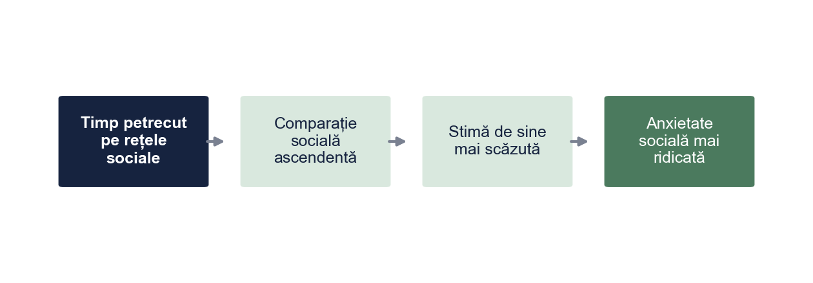
Figura 1. Modelul conceptual al cercetării
Sursa: Prelucrare proprie.
Figura 1 rezumă modelul pe care îl testează lucrarea: timpul petrecut online contează în măsura în care favorizează comparația ascendentă, care scade stima de sine și crește anxietatea socială.

1.3. Studii anterioare
Tabelul 1 sintetizează câteva studii relevante. Sinteza tabelară este utilă când compari multe cercetări după aceleași criterii.
Tabelul 1. Studii anterioare despre rețelele sociale și stima de sine (exemple fictive)
Studiul | Participanți | Instrumente | Rezultat principal
Ionescu (2019) | 212 adolescenți | Rosenberg, timp declarat | Timpul online corelează slab negativ cu stima de sine
Dobre și Matei (2021) | 180 studenți | INCOM, Rosenberg | Comparația ascendentă explică relația, nu timpul în sine
Stan (2022) | 95 studenți | Jurnal zilnic, 14 zile | Zilele cu mai multă comparație au stimă de sine mai scăzută
Radu et al. (2023) | 340 tineri | SIAS, timp declarat | Anxietatea socială crește la utilizarea pasivă
Sursa: Sinteză proprie (studii inventate pentru exemplu).

Capitolul 2. Metodologia cercetării

2.1. Ipotezele cercetării
• I1. Există o corelație negativă între comparația socială și stima de sine.
• I2. Studentele obțin scoruri mai mari decât studenții la comparația socială și la anxietatea socială.
• I3. Anxietatea socială diferă în funcție de nivelul de utilizare a rețelelor sociale.
• I4. Comparația socială și stima de sine prezic anxietatea socială, peste efectul timpului petrecut online.

2.2. Participanți
Eșantionul de convenienență a cuprins 148 de studenți (83 de gen feminin, 56.1%), cu vârste între 19 și 29 de ani. Distribuția după nivelul de utilizare apare în Tabelul 2 și în Figura 2.
Tabelul 2. Distribuția participanților după nivelul de utilizare a rețelelor sociale
Nivel de utilizare | Frecvență | Procent
Redus (sub 2,5 h/zi) | 38 | 25.7%
Moderat (2,5–4,5 h/zi) | 65 | 43.9%
Ridicat (peste 4,5 h/zi) | 45 | 30.4%
Total | 148 | 100%
Sursa: Prelucrare proprie pe baza datelor simulate.
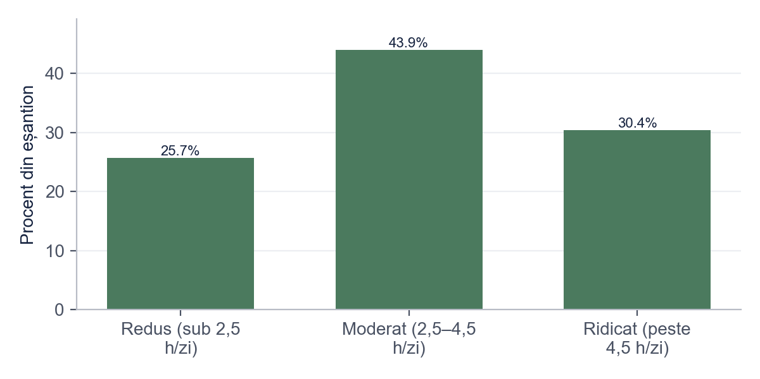
Figura 2. Participanții după nivelul de utilizare a rețelelor sociale (%)
Sursa: Prelucrare proprie.

2.3. Instrumente
Tabelul 3. Instrumentele folosite în cercetare
Variabila | Instrumentul | Itemi | Scor posibil | α Cronbach
Stima de sine | Scala Rosenberg | 10 | 10–40 | .86
Comparație socială | Scală de orientare spre comparație | 11 | 11–55 | .82
Anxietate socială | Scală de anxietate socială | 20 | 20–100 | .91
Timp pe rețele | Item de autoraportare (ore/zi) | 1 | 0–24 | –
Sursa: Valorile α sunt simulate pentru exemplu.

2.4. Procedura
Datele au fost colectate online, după obținerea acordului informat. Participarea a fost voluntară și anonimă. Etapele sunt prezentate în Figura 3.
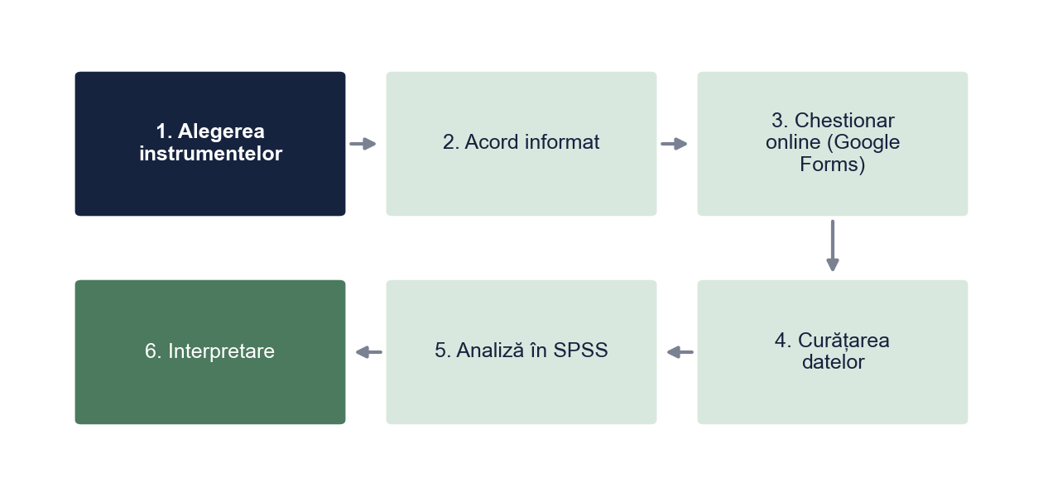
Figura 3. Etapele cercetării
Sursa: Prelucrare proprie.

Capitolul 3. Rezultate

3.1. Statistici descriptive
Tabelul 4. Statistici descriptive pentru variabilele studiului
Variabila | N | Media | Abaterea standard | Minim | Maxim
Timp pe rețele | 148 | 3.61 | 1.48 | 0.50 | 8.40
Comparație socială | 148 | 34.41 | 7.07 | 17 | 55
Stima de sine | 148 | 28.47 | 4.76 | 20 | 40
Anxietate socială | 148 | 54.30 | 12.24 | 20 | 77
Sursa: Prelucrare proprie pe baza datelor simulate.
Participanții petrec în medie 3.61 ore pe zi pe rețelele sociale (AS = 1.48). Distribuția este ușor asimetrică spre dreapta (Figura 4).
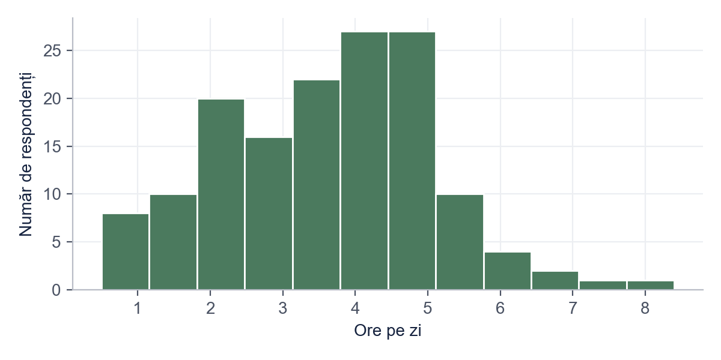
Figura 4. Distribuția timpului zilnic petrecut pe rețelele sociale
Sursa: Prelucrare proprie.

3.2. Relația dintre comparația socială și stima de sine (I1)
Tabelul 5. Corelațiile Pearson dintre variabilele studiului
Variabila | 1 | 2 | 3 | 4
1. Timp pe rețele | —
2. Comparație socială | .46** | —
3. Stima de sine | −.37** | −.56** | —
4. Anxietate socială | .35** | .56** | −.54** | —
Notă. N = 148. * p < .05; ** p < .01.
Sursa: Prelucrare proprie pe baza datelor simulate.
Comparația socială corelează negativ cu stima de sine, r = −.56, p < .001. Ipoteza I1 se confirmă. Relația este ilustrată în Figura 5.
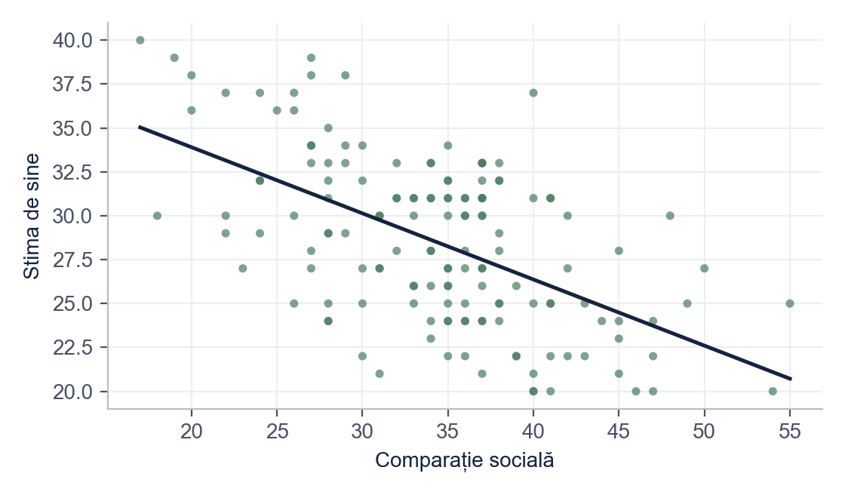
Figura 5. Relația dintre comparația socială și stima de sine
Sursa: Prelucrare proprie.

3.3. Diferențe de gen (I2)
Tabelul 6. Diferențe de gen la comparația socială și anxietatea socială
Variabila | Feminin: M (AS) | Masculin: M (AS) | t | df | p | d Cohen
Comparație socială | 35.13 (6.93) | 33.49 (7.20) | 1.41 | 146 | .162 | 0.23
Anxietate socială | 57.61 (11.45) | 50.08 (11.98) | 3.89 | 146 | < .001 | 0.65
Notă. n Feminin = 83, n Masculin = 65.
Sursa: Prelucrare proprie pe baza datelor simulate.
Studentele au scoruri mai mari la anxietatea socială, t(146) = 3.89, p < .001, d = 0.65. La comparația socială diferența nu este semnificativă statistic, t(146) = 1.41, p = .162 (Figura 6). Ipoteza I2 se confirmă parțial.
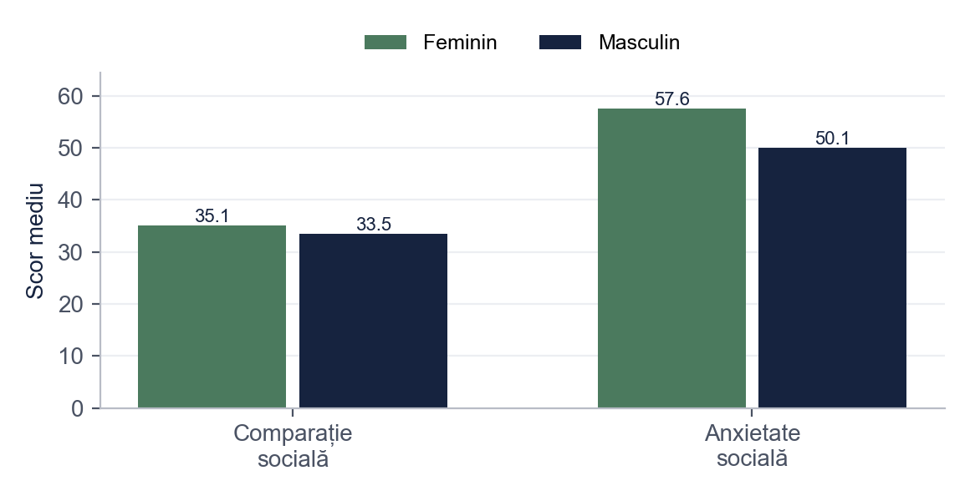
Figura 6. Scorurile medii pe gen
Sursa: Prelucrare proprie.

3.4. Nivelul de utilizare și anxietatea socială (I3)
Tabelul 7. Anxietatea socială în funcție de nivelul de utilizare a rețelelor
Nivel de utilizare | n | Media | Abaterea standard
Redus (sub 2,5 h/zi) | 38 | 47.76 | 12.67
Moderat (2,5–4,5 h/zi) | 65 | 55.12 | 9.85
Ridicat (peste 4,5 h/zi) | 45 | 58.64 | 12.92
Notă. F(2, 145) = 9.36, p < .001, η² = .11
Sursa: Prelucrare proprie pe baza datelor simulate.
ANOVA unifactorială arată diferențe semnificative între cele trei grupuri, F(2, 145) = 9.36, p < .001, η² = .11. Mediile cresc odată cu nivelul de utilizare (Figura 7). Ipoteza I3 se confirmă.
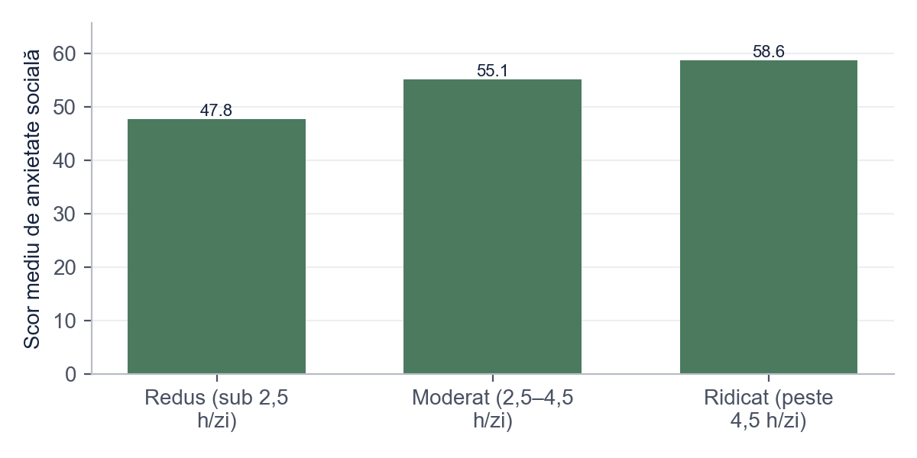
Figura 7. Anxietatea socială medie în funcție de nivelul de utilizare
Sursa: Prelucrare proprie.

3.5. Predictorii anxietății sociale (I4)
Tabelul 8. Regresia liniară multiplă pentru anxietatea socială
Predictor | B | ES | β | t | p
Constanta | 55.19 | 9.39 | – | 5.88 | < .001
Timp pe rețele | 0.61 | 0.61 | 0.07 | 1.00 | .317
Comparație socială | 0.59 | 0.14 | 0.34 | 4.12 | < .001
Stima de sine | −0.82 | 0.20 | −0.32 | −4.03 | < .001
Notă. Variabila dependentă: Anxietate socială. R² = .39, F(3, 144) = 30.56, p < .001.
Sursa: Prelucrare proprie pe baza datelor simulate.
Modelul explică 39% din varianța anxietății sociale, R² = .39, F(3, 144) = 30.56, p < .001. Stima de sine (β = −0.32, p < .001) și comparația socială (β = 0.34, p < .001) sunt predictori semnificativi, iar timpul petrecut online nu mai are o contribuție proprie (p = .317). Ipoteza I4 se confirmă.

Capitolul 4. Discuții
Rezultatele susțin modelul din Figura 1: nu timpul petrecut online este legat direct de anxietatea socială, ci comparația socială și stima de sine. Concluzia este în acord cu studiile care subliniază rolul utilizării pasive și al comparației ascendente.
Diferența de gen la comparația socială nu a atins pragul de semnificație. O explicație posibilă este numărul mai mic de studenți de gen masculin din eșantion, care reduce puterea statistică a testului.
Limite. Eșantionul este de convenienență, datele sunt autoraportate, iar designul corelațional nu permite concluzii cauzale.

4.1. Interpretarea autorului și propunere de intervenție
Considerăm că rezultatele mută accentul de pe cât timp petrec studenții online pe cum se raportează la ceilalți. Pe această bază propunem un atelier de grup pentru studenți, de patru întâlniri: recunoașterea comparației ascendente, analiza conținutului idealizat de pe rețele, exerciții de autoevaluare realistă și un plan personal de utilizare conștientă. Eficiența atelierului poate fi verificată într-o cercetare viitoare, cu măsurare înainte și după.

Concluzii
• Comparația socială este asociată negativ cu stima de sine (I1 confirmată).
• Studentele raportează mai multă anxietate socială; la comparația socială diferența nu este semnificativă (I2 confirmată parțial).
• Anxietatea socială crește odată cu nivelul de utilizare a rețelelor (I3 confirmată).
• Stima de sine și comparația socială prezic anxietatea socială mai bine decât timpul petrecut online (I4 confirmată).
Implicații practice: programele de consiliere pentru studenți pot pune accent pe utilizarea conștientă a rețelelor și pe reducerea comparației, nu doar pe limitarea timpului.

Bibliografie
Dobre, M., & Matei, A. (2021). Comparația socială ascendentă pe Instagram și stima de sine la studenți. Revista de Psihologie Aplicată, 12(2), 45–60.
Festinger, L. (1954). A theory of social comparison processes. Human Relations, 7(2), 117–140.
Ionescu, R. (2019). Adolescenții și rețelele sociale: timp, emoții, imagine de sine. Editura Exemplu.
Radu, C., Pop, L., & Enache, D. (2023). Utilizarea pasivă a rețelelor sociale și anxietatea socială. Studii de Psihologie, 8(1), 22–39.
Rosenberg, M. (1965). Society and the adolescent self-image. Princeton University Press.
Stan, E. (2022). Fluctuațiile zilnice ale stimei de sine: un studiu de tip jurnal. Cercetări Psihologice, 5(3), 101–118.

Anexa 1. Extras din chestionarul aplicat
Date demografice: gen, vârstă, anul de studiu.
Timp pe rețele: „În medie, câte ore pe zi petreceți pe rețelele sociale?”
Exemple de itemi (scală de la 1 – deloc adevărat la 5 – complet adevărat):
1. Mă compar adesea cu ceilalți în ceea ce privește realizările mele.
2. După ce văd postările altora, mă simt mai puțin reușit/ă.
3. Mă îngrijorez că ceilalți mă vor judeca atunci când vorbesc în public.

Bonus: același paragraf, înainte și după corectare
Fragmentul de mai jos este scris intenționat cu greșelile frecvente în lucrările de Psihologie. Dedesubt este aceeași idee după corectare, în stil APA 7.
VARIANTA INIȚIALĂ
Este clar ca retelele sociale distrug stima de sine a tinerilor. Rezultatele mele au demonstrat ca cei care se compara cu altii au o stima de sine mai mica (r=-0,56, p=0,000), deci comparatia sociala scade stima de sine.
VARIANTA CORECTATĂ
Rezultatele indică o asociere negativă între comparația socială și stima de sine, r = −.56, p < .001: studenții care se compară mai des cu ceilalți raportează o stimă de sine mai scăzută. Designul corelațional nu permite însă concluzii cauzale; rezultatul este în acord cu teoria comparației sociale (Festinger, 1954).
CE AM CORECTAT
1. „Este clar că rețelele distrug” a devenit o formulare prudentă, susținută de date.
2. „Au demonstrat” și „scade stima de sine” sugerau cauzalitate; o corelație arată doar o asociere.
3. Valorile sunt raportate în stil APA: r și p cu italice, cu punct zecimal și fără zero în față, iar „p = 0,000” a devenit p < .001.
4. Am adăugat legătura cu teoria și citarea sursei.
5. Am pus diacriticele (ș, ț cu virgulă), obligatorii în lucrare.
Vrei aceeași corectare pentru lucrarea ta? licenta-disertatie-romania.com/contact

